**МБДОУ д/с № 35**

**ВОЕННО-СПОРТИВНАЯ ИГРА**

***Подготовила и провела***

***воспитатель: Конева Е.Т.***

**БУДУЩИЕ ЗАЩИТНИКИ**

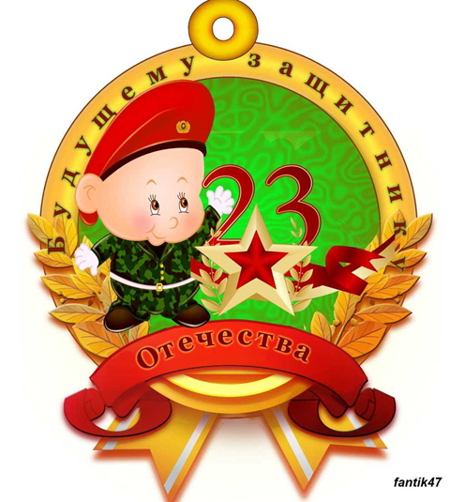

БУДУЩИЕ ЗАЩИТНИКИ

ВОЕННО-СПОРТИВНАЯ ИГРА

Цель: Формировать патриотические чувства; воспитывать любовь и уважение к защитникам Родины.

Предварительная работа. Беседы, отгадывание загадок, рассматривание иллюстраций.

Словарь. Отечество, армия, санчасть, ссадина, юнга, погоны.

Оборудование. Таблицы с буквами, бинт, мячи, корзинки, обручи, кегли, кубики, листы бумаги, фломастеры.

Ход занятия

**Воспитатель**. Скоро праздник — День защитника Отечества. От всей души поздравляем вас, желаем здоровья, счастья, мира. Сегодня на праздник собрались будущие защитники Отечества, и мы с вами увидим военный парад. Команды представят разные виды вооруженных сил. Они покажут строевую подготовку. (Команды под музыку входят в зал.)

Первая команда: морская пехота. (Команда под музыку делает круг почета.) Вторая команда: танкисты. (Команда под музыку делает круг почета.)

Сегодня они покажут свою ловкость, силу, смекалку.

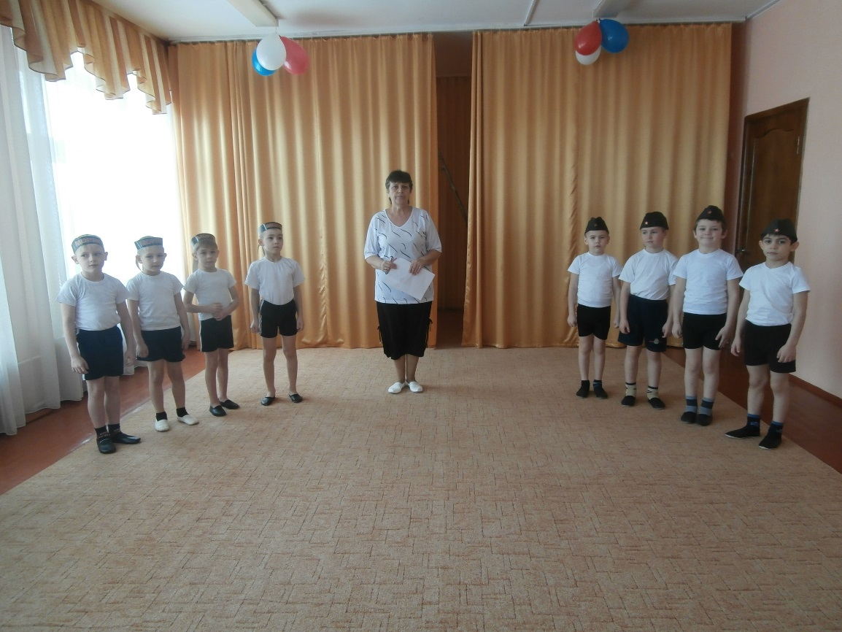

1. *й конкурс: «Составь слово».*

Задание: из букв А, Р, М, И, Я составить и прочитать слово. Капитаны получают пакет с буквами. Буквы написаны на табличках, выдаются по одной на игрока, остальные участники помогают отгадать слово. (Учитываются сообразительность и время.)

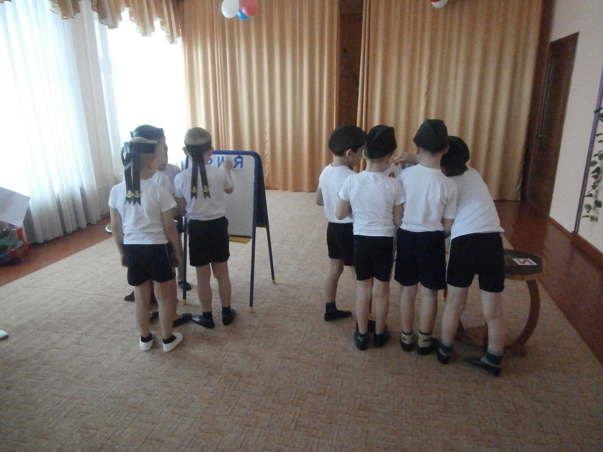

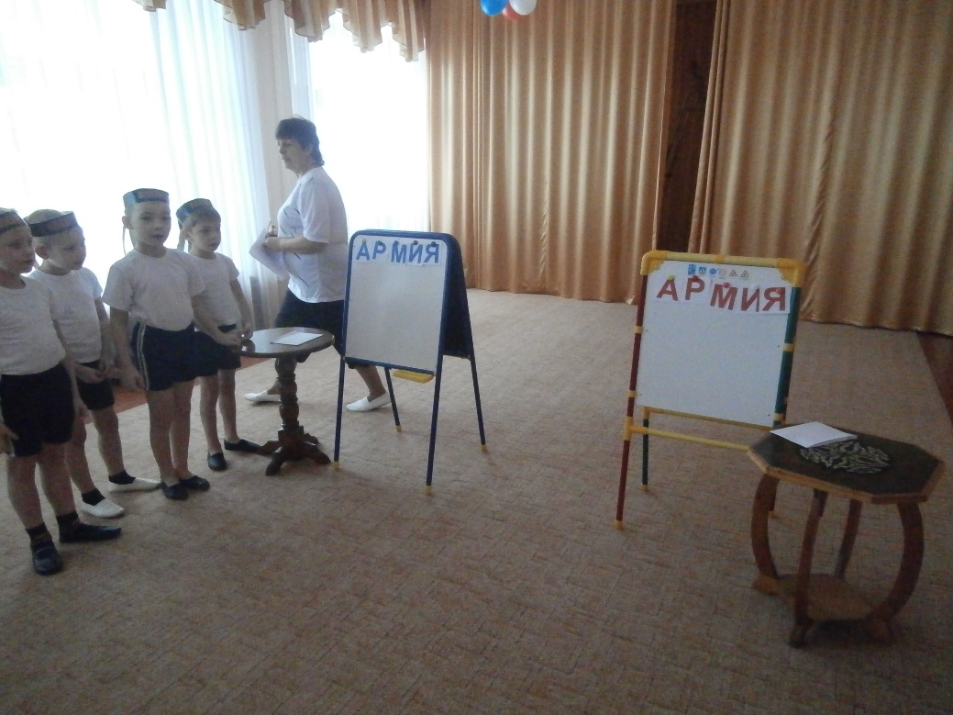

1. *й конкурс: «Санчасть».*
2. й этап. Задание: забинтовать головы и руки двум «раненым». «Ранеными» будут девочки-болельщицы. (При оценке учитываются аккуратность и прочность повязки, а также быстрота действий.)
3. й этап. Вопросы командам.

* Какое лекарственное растение можно использовать при ушибах и ссадинах? (Подорожник.)
* Какое растение используют при простуде? (Мать-и-мачеха.)
* Знаете ли вы, что можно использовать в лесу для заварки чая? (Листья земляники, малины, брусники.)
* Какие растения лечат от семи недугов? (Лук, чеснок.)
* Какие вы еще знаете лекарственные растения? (Ромашка, пустырник, липовый цвет и др.)

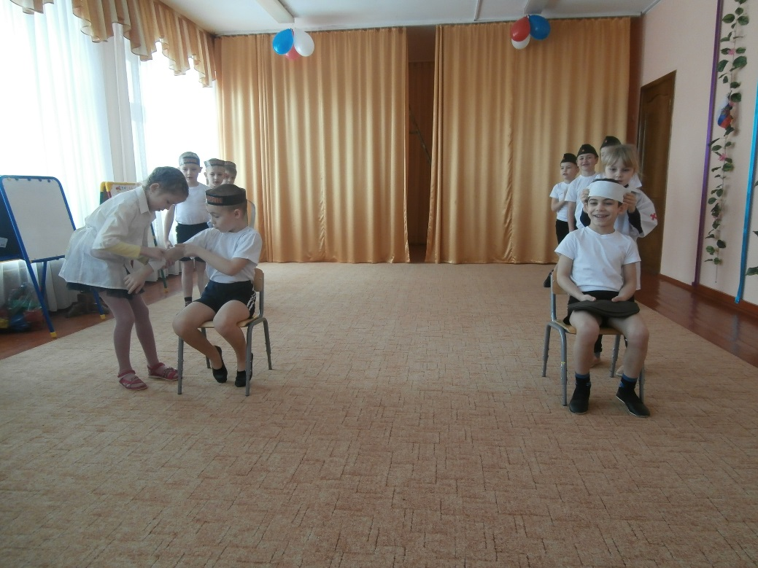

1. *й конкурс: «Меткий стрелок»*

Задание: каждый участник команды должен с определенного расстояния попасть мячом в корзину.

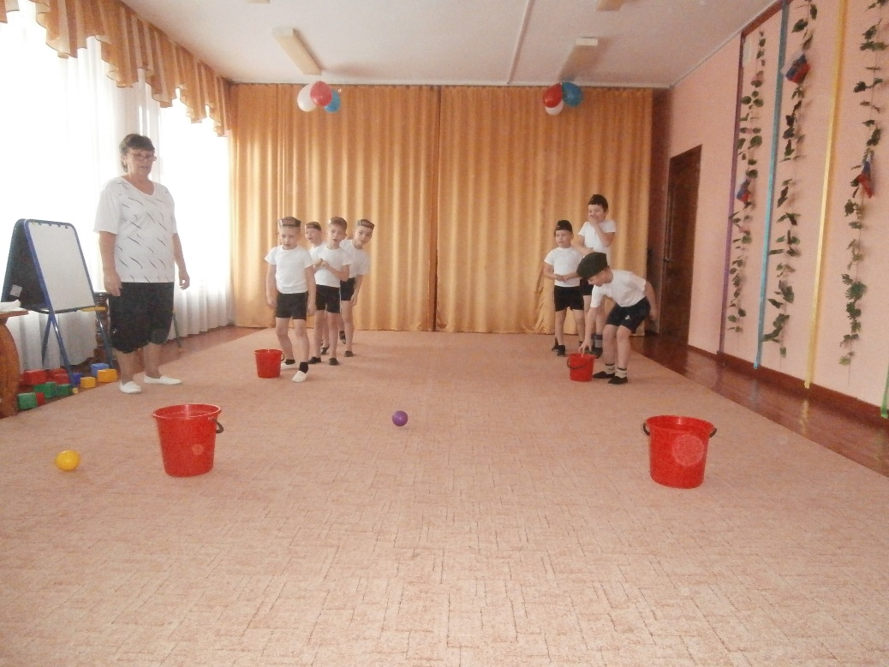

1. *й конкурс: «Загадки».*

(Конкурс оценивается по количеству отгадываемых загадок.)

Черный кочет рявкнуть хочет. (Ружье.)

Как называется подросток, изучающий морское дело?

Как называются наплечные знаки военного? (Погоны.)

Ползет черепаха — стальная рубаха. (Танк.)

1. *й конкурс: «Строевая подготовка».*

Задание: команды должны проявить свои боевые качества. Командирам построить своих бойцов.

Задания командам.

1. «Пройти через болото». (Нарисовать кочки-кружки не очень близко друг к другу.)

Кто, перепрыгивая, «оступился в болото», тот «утонул».

1. «Пройти сквозь ущелье». (Делается «ущелье» из 5—6 обручей. Нужно пробежать туда и обратно, не задев ни одного обруча спиной.)
2. «Сбей цель». Сбить кеглю мячом.
3. «Собрать грибы». Собрать с завязанными глазами кубики.

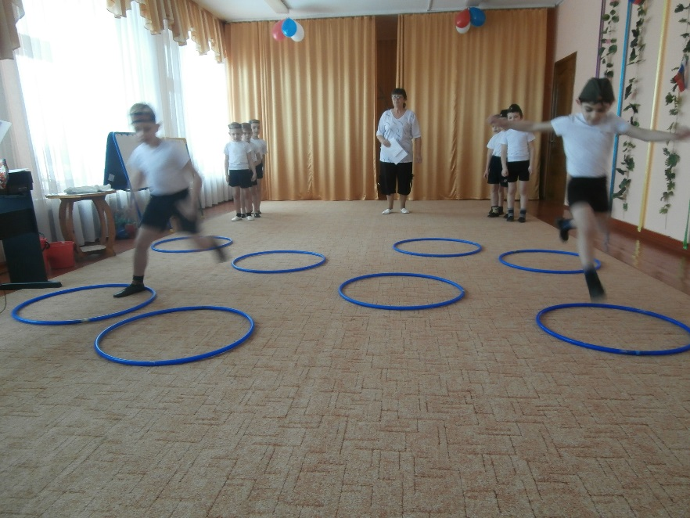

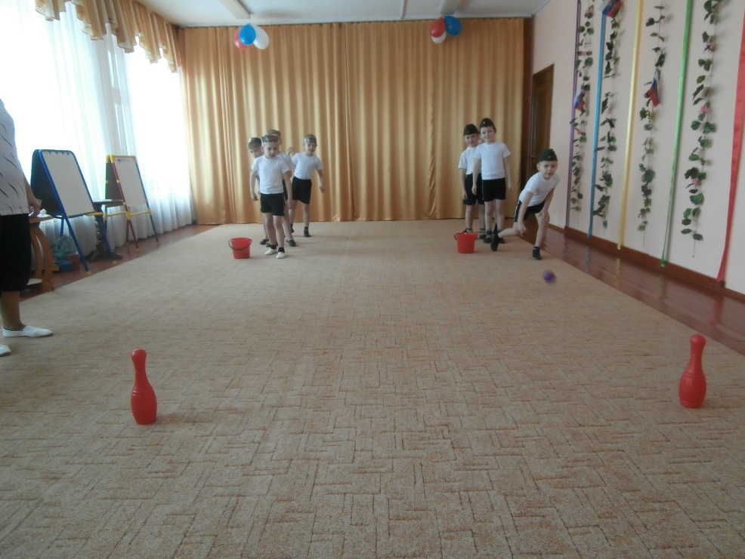

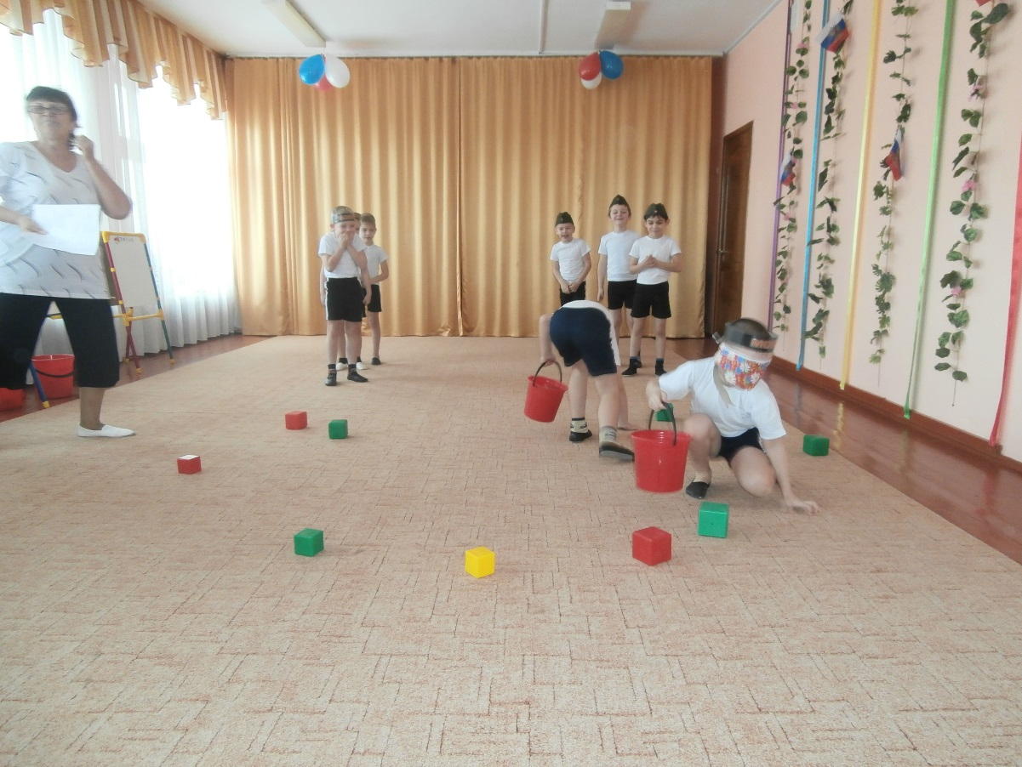

1. *й конкурс: «Конкурс капитанов».*

Капитанам выдается по листу бумаги, фломастеры. Капитаны должны нарисовать портреты друг друга и обменяться ими на память.

Награждение команд.

